Строительные конструкции, здания и сооружения
Structural units, buildings, structures

Научная статья
УДК 692.232
DOI: 10.14529/build250301

МОДЕЛИРОВАНИЕ И ЭКСПЕРИМЕНТАЛЬНОЕ ИССЛЕДОВАНИЕ ЗВУКОИЗОЛЯЦИОННОЙ СПОСОБНОСТИ ОГРАЖДАЮЩИХ КОНСТРУКЦИЙ ИЗ ПУСТОТЕЛЫХ БЕТОННЫХ КАМНЕЙ

С.В. Мещеряков, Н.А. Солодилова, Н.А. Опаров, И.С. Мещеряков
Санкт-Петербургский политехнический университет Петра Великого,
Санкт-Петербург, Россия
 serg-phd@mail.ru

Аннотация. Пустотелые бетонные камни являются перспективным материалом в строительстве ограждающих элементов зданий и сооружений. Они демонстрируют преимущества перед традиционными твердотельными блоками по критериям расхода бетонной смеси, сохранения прочности, удельной нагрузки на единицу площади несущей конструкции, более быстрого модульного монтажа, низкой себестоимости и сокращения сроков строительства, которые дополнительно регламентируются российскими строительными нормами (СНиП) и сводом правил (СП) в отличие от зарубежных прототипов. Основным недостатком пустотелых бетонных блоков является ухудшение теплостойкости и шумовой защиты помещений, что вынужденно приводит к необходимости обогащения (на 2–3 %) химического состава бетонной смеси специальными органическими добавками, применения дополнительных изоляционных материалов и методов на основе современной технологии моделирования Building Information Modeling (BIM). Результаты BIM-моделирования пустотелых блоков требуют экспериментального подтверждения, которому посвящена данная работа. Эксперимент проводился с целью определения эффективности звукоизоляции ограждающих конструкций из пустотелых бетонных камней. Для этого была задействована специализированная научно-исследовательская лаборатория с акустическими камерами в Санкт-Петербургском политехническом университете. В результате проведенных испытаний дана аналитическая оценка полученных статистических данных в сравнении с нормативами защиты от шума. Экспериментальные исследования доказали, что звукоизоляция ограждений из пустотелых бетонных камней соответствует российским нормам СНиП и СП. Результаты работы можно применять в практике BIM-моделирования и строительства.
Ключевые слова: ограждающие конструкции, пустотелые бетонные камни, звукоизоляция, компьютерное моделирование, эксперимент

Для цитирования. Моделирование и экспериментальное исследование звукоизоляционной способности ограждающих конструкций из пустотелых бетонных камней / С.В. Мещеряков, Н.А. Солодилова, Н.А. Опаров, И.С. Мещеряков // Вестник ЮУрГУ. Серия «Строительство и архитектура». 2025. Т. 25, № 3. С. 5–14. DOI: 10.14529/build250301

Original article
DOI: 10.14529/build250301

MODELLING AND EXPERIMENTAL RESEARCH OF THE SOUND-INSULATING CAPACITY OF ENCLOSING STRUCTURES MADE OF HOLLOW CONCRETE BLOCKS

S.V. Mescheryakov, N.A. Solodilova, N.A. Oparov, I.S. Mescheryakov
Peter the Great St. Petersburg Polytechnic University, St. Petersburg, Russia
 serg-phd@mail.ru

Abstract. Hollow concrete blocks are a promising material for the structure enclosing elements. They outperform traditional solid blocks in concrete mix consumption, strength retention, unit load of the supporting structure, faster modular installation, low cost, and reduced construction time, which are further regulated by Russian Construction

___________________
© Мещеряков С.В., Солодилова Н.А., Опаров Н.А., Мещеряков И.С., 2025.
Введение
Standards (SNiP) and Rules (SP), unlike foreign prototypes. The main disadvantage of hollow concrete blocks is the reduced heat resistance and noise protection of the premises, which inevitably leads to enriching the chemical composition of the concrete mix with special organic additives by 2–3%, using additional insulation materials and methods based on modern Building Information Modelling (BIM) technology. The paper deals with the results of BIM of hollow blocks which require experimental confirmation. The experiment aims to check how well hollow concrete blocks insulate sound. A specialised research laboratory with acoustic chambers at Saint Petersburg Polytechnic University is used for this purpose. The tests result in an analytical assessment of the statistical data compared with noise protection standards. The experimental studies prove that the sound insulation of hollow concrete block enclosures complies with Russian SNiP and SP standards. The results can be applied in BIM and construction practice.
Keywords: enclosing structures, hollow concrete blocks, sound insulation, computer modeling, experiment

For citation. Mescheryakov S.V., Solodilova N.A., Oparov N.A., Mescheryakov I.S. Modelling and experimental research of the sound-insulating capacity of enclosing structures made of hollow concrete blocks. Bulletin of the South Ural State University. Ser. Construction Engineering and Architecture. 2025;25(3):5–14. (in Russ.). DOI: 10.14529/build250301

Пустотелые бетонные камни широко применяются в строительной отрасли для малоэтажных зданий и сооружений как производственных, так и жилых [1]. Такие строительные материалы используются в равной степени, как и традиционные железобетонные. Однако ограждающие конструкции из пустотелых бетонных камней требуют дополнительных мероприятий по звукоизоляции и утеплению помещений, что отражается на их проектировании и себестоимости изготовления.
Объектом исследования являются ограждающие конструкции из пустотелых бетонных камней, изоляционных материалов и бетонных смесей с органическими добавками и пластификаторами [2].
Предметом исследования являются информационные технологии моделирования Building Information Modeling (BIM), в том числе трехмерное графическое моделирование [3, 4].
Целью работы является повышение эффективности звукоизоляции при строительстве ограждающих конструкций из пустотелых бетонных камней на основе применения информационного BIM-моделирования и экспериментальных исследований. Для достижения поставленной цели в работе решаются задачи создания графических 3D-моделей BIM ограждающих конструкций с использованием типовых электронных библиотек в открытом доступе [5, 6], постановки лабораторного эксперимента по измерению уровня шума в помещении, анализа результатов замеров и их сравнения с российскими строительными нормами и правилами СП 333.1325800.2020 [7, 8].
Актуальность исследования состоит в аналитическом расчете параметров звукоизоляции пустотелых бетонных конструкций и экспериментальной проверке их соответствия по уровню защиты от шума действующим строительным стандартам.
Критериями эффективности принятия проектных решений являются снижение уровня шума в помещении и тепловых потерь от внешней среды за счет применения изоляционных материалов, уменьшение веса модульных пустотелых конструкций при сохранении их прочности и несущей способности, экономия себестоимости строительных работ и используемых стройматериалов, сокращение сроков возведения зданий и сооружений.
Практическая реализация работы выполнена на специализированной испытательной установке «Акустические реверберационные камеры» Санкт-Петербургского политехнического университета Петра Великого [9]. Внедрение результатов работы планируется в IT-подразделениях государственной корпорации ПИК Digital (Москва) [10], где ограждающие конструкции проектируются из пустотелых бетонных камней.

Методы
Информационные BIM-методы используют объектно-иерархические базы данных трехмерных графических моделей и стройматериалов с разнородными параметрами – геометрическими, физико-химическими, конструктивными, функциональности [11–14]. Информационные модели BIM хранятся в специализированных системах управления базами данных масштаба предприятий строительной отрасли и используются на протяжении всего жизненного цикла инвестиционных проектов [15–17].
На рис. 1 показана технология возведения наружной стены здания из пустотелых бетонных панелей, а на рис. 2 – их графическая 3D-модель, созданная BIM-методами в системе AutoDesk Revit [18] с учетом требований СП 333.1325800.2020 [8]. Однако ограждающие конструкции из пустотелого бетона не всегда соответствуют строительным нормам по критериям защиты от шума и тепловых потерь. Тогда необходимо дополнительно устанавливать защитную изоляцию (рис. 3). Для этого используют разные методы:
1) обогащение состава бетонной смеси специальными химическими добавками и пластификаторами (на 2–3 %) [2];
2) заполнение внутренних полостей пустотелых бетонных блоков монтажной пеной или сыпучим изоляционным материалом;
3) покрытие стен, пола и потолка помещений многослойной изоляцией для защиты от шума, влаги, огня, потери тепла и других факторов [19].
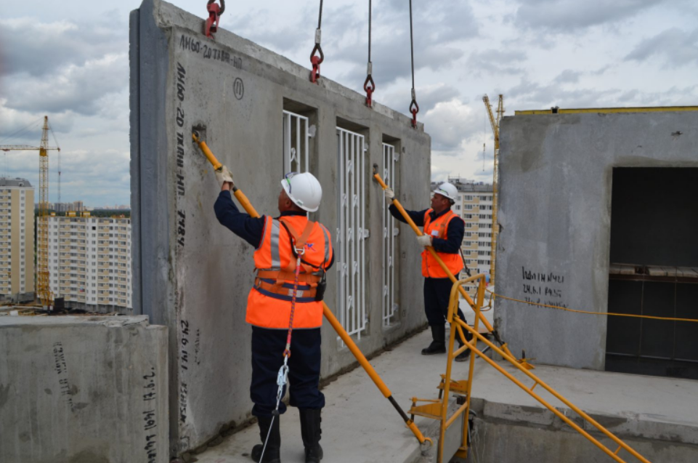
Рис. 1. Технология возведения модульной конструкции наружной стены здания
из пустотелого бетона

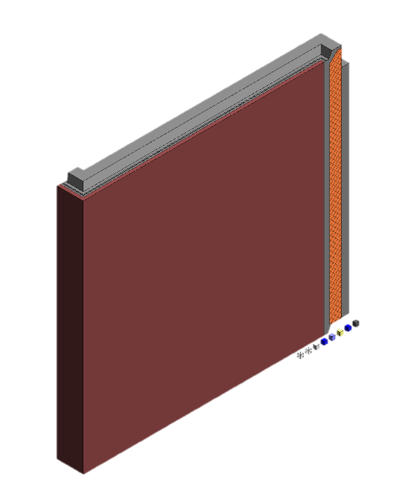
Рис. 2. Графическая 3D-модель ограждающей модульной конструкции из пустотелого бетона по BIM-технологии в системе Revit [18] | Рис. 3. Типовая конструкция изоляции вертикального ограждения: 1 – несущая бетонная стена; 2 – тепло- и звукоизоляционный слой из выбранного материала;  3 – уплотнительная лента; 4 – направляющий профиль; 5 – стоечный профиль; 6 – влагозащитный слой; 7 – чистовая отделка помещения; 8 – герметик универсальный

Комплекс мероприятий по звукоизоляции предполагает выбор и применение эффективных методов и материалов для защиты ограждающих конструкций (стены, перекрытия, перегородки, окна, двери) от внешних воздействий и снижение шума внутри помещения до уровня допустимых пределов в соответствии с правилами СП 23-103-2003 и СП 51.13330.2011 [20, 21].
В этой работе для оценки эффективности звукоизоляции ограждающих конструкций приняты указания СП 23-103-2003 [20] и методика расчета [22]. Объект экспериментального исследования состоит из двух смежных помещений – верхнего уровня (ПВУ) размерами 3,92 × 4,48 × 3,25 м и нижнего (ПНУ) 3,54 × 4,48 × 3,25 м. Внутренняя ограждающая перегородка выполнена из пустотелого бетона плотностью ρ = 2400 кг/м³ толщиной h = 220 мм с конструкцией звукоизоляции ТН-СТЕНА Акустик Стандарт (см. рис. 3) [23]. Испытуемый образец (ИО) с фрагментом 3,5 × 2,45 × 0,3 м делит лабораторию на две акустические камеры. В ПВУ установлены источники шумов (И1, И2) Mackie Thump15A системы SpectraLab в спектре частот f = 100–3150 Гц. Микрофоны анализаторов спектра «Алгоритм 03» (М1-М10) стоят в обеих камерах на разной высоте – 1,3; 1,5; 1,95 м – для сравнения показаний (рис. 4).
Для внутренних вертикальных ограждений основным параметром расчета звукоизоляции служит индекс изоляции воздушного шума R_{w} (дБ), для горизонтальных перекрытий – индекс звукоизоляции ударного шума L_{nw} (дБ), для наружных ограждающих конструкций – индекс снижения уровня шума внешней среды и транспорта R_{Атран} (дБ).
Для оценки эффективности звукоизоляции ограждающей вертикальной перегородки достаточно оценки только воздушного шума R_{w} по регламентированным формулам (6) и (8) в СП 23-103-2003 [20]:
R_{w} = 37∙lg(m_{п}) + 55∙lg(K) – 43, дБ, (1)
m_{п} = ρ∙h, кг/м², (2)
где m_{п} – поверхностная плотность перегородки, кг/м²; ρ – плотность бетона, кг/м³; h – толщина стенки, м; K – коэффициент зависимости от плотности материала стенки по табл. 10 в СП 23-103-2003 [20], в нашем случае K = 1.
Для соответствия строительным нормам звукоизоляции необходимо соблюдение следующих условий:
m_{п} ≥ 200, (3)
R_{w_факт} ≥ R_{w_норм}, (4)
L_{nw_факт} ≥ L_{nw_норм}, (5)
где R_{w_факт} и L_{nw_факт} – фактические индексы звукоизоляции соответственно воздушного и ударного шума по результатам экспериментальных измерений, дБ; R_{w_норм} и L_{nw_норм} – их нормативные значения по табл. 2 в СП 51.13330.2011 [21], в нашем случае

Рис. 4. Планировка помещения испытательной акустической лаборатории с внутренней
ограждающей перегородкой из пустотелого бетона
R_{w_норм} = 52 дБ. (6)
Если индекс R_{w_факт} ≤ 32 дБ, он приравнивается к нормативу 52 дБ. Если R_{w_факт} > 32 дБ, он округляется до целого числа децибел в меньшую сторону.
При несоблюдении условий (3)–(6) следует учитывать следующие методы проектирования звукоизоляции и общие практические рекомендации:
1) при использовании тяжелых материалов, таких как кирпич, бетон, возрастает нагрузка на перекрытия и несущие конструкции;
2) для наружных стен перспективным материалом являются пустотелые бетонные блоки, которые при экономии себестоимости и небольшом весе сохраняют прочность и несущую способность;
3) обогащение физико-химического состава бетонной смеси специальными органическими добавками и пластификаторами (на 2–3 %) улучшает качество звукоизоляции ограждающих конструкций;
4) для внутренних перегородок эффективным методом является применение металлических и даже деревянных каркасов, которые обладают малым весом, быстротой и легкостью монтажа;
5) в качестве звукоизоляционных материалов рекомендуется выбирать не тонкую рулонную минеральную вату, а каменные и базальтовые плиты и маты, которые кроме звукопоглощающих свойств имеют хорошую теплоизоляцию и огнестойкость – Rockwool, Isover, Ursa;
6) внутренняя отделка помещений с одновременной звукоизоляцией целесообразна мягкими материалами – оргалит, гипсокартон, пластики;
7) многослойная изоляция ограждающих конструкций [19] дает эффективную защиту помещений сразу от многих факторов – уровня шума, влаги, ветра, тепловых потерь и других внешних воздействий.

Результаты и обсуждения
Перед началом эксперимента выполнен проверочный аналитический расчет звукоизоляции внутренней перегородки помещения лаборатории по формулам (1)–(4), (6) со следующими исходными данными:
– тип здания: нежилые;
– тип ограждающей конструкции: стены;
– расположение в здании: внутренние перегородки между помещениями;
– материал ограждающей стены: пустотелый бетон:
– плотность материала стены: ρ = 2400 кг/м³;
– коэффициент K плотности материала по таблице 10 в СП 23-103-2003 [20], K = 1;
– толщина: h = 220 мм;
– система изоляции: ТН-СТЕНА Акустик Стандарт [23];
– среднегеометрическое значение частоты: f = 500 Гц согласно сведениям в СП 23-103-2003 [20];
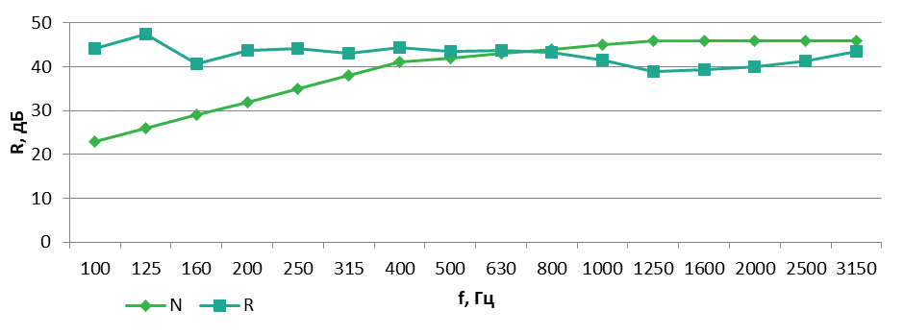
а)

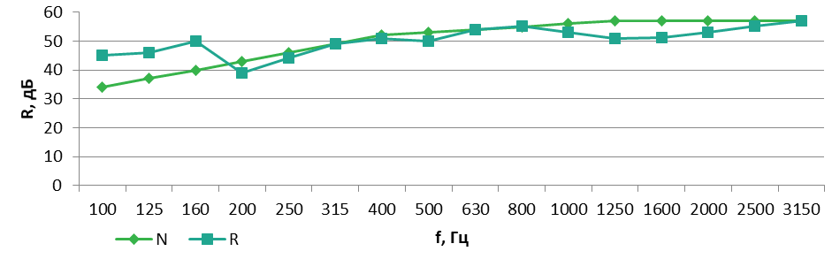
б)

Рис. 5. Результаты 2 серий лабораторных испытаний звукоизоляции: а – без звукоизоляции; б – с изоляционным слоем. f – частота шума, Гц; R – эмпирическая кривая индекса изоляции, дБ; N – нормативная кривая допустимых значений индекса согласно [21]
– нормативное значение поверхностной плотности стены по критерию (3): m_{п} ≥ 200 кг/м²;
– нормативное значение индекса изоляции воздушного шума по табл. 2 в СП 51.13330.2011 [21] и соответствующему критерию (6): R_{w} ≥ 52 дБ;
m_{п} = 2400∙0,22 = 528 ≥ 200 кг/м²; (7)
R_{w} = 37∙lg(528) + 55∙lg(1) – 43 ≈ 58 ≥ 52 дБ. (8)
По результатам проверки сделан вывод о соответствии расчетного индекса изоляции воздушного шума требованиям российских стандартов (528 ≥ 200 кг/м², 58 ≥ 52 дБ) и о достоверности принятой методики.
Следующим этапом является постановка двух серий лабораторных испытаний по исследованию звукоизоляционной способности ограждения из пустотелых бетонных камней в диапазоне частот f = 100–3150 Гц. Результаты экспериментов приведены на рис. 5.
Анализ результатов сравнения экспериментальных данных с нормами защиты от шума при звукоизоляции показывает их близкое совпадение вокруг среднегеометрического значения частоты f = 500 Гц и равномерное распределение на всем исследуемом диапазоне f = 100–3150 Гц. Испытания при частотах шума f < 500 Гц дают приемлемый результат по критерию (4). На частотах f > 500 Гц наблюдается незначительное отклонение эмпирических данных от СП 51.13330.2011 [21], но их абсолютные значения R = 40–50 дБ близки к нормативу R_{w_норм} = 52 дБ (6), что допустимо.
Общее заключение по результатам экспериментального исследования можно сформулировать как удовлетворительное состояние ограждающей конструкции, эффективность ее звукоизоляции от воздушного шума и применяемых материалов в соответствии с табл. 2 в СП 51.13330.2011 [21]. Дополнительные мероприятия по защите от шума не требуются.
В Интернете в свободном доступе есть различные калькуляторы звукоизоляции, которые позволяют в интерактивном режиме определить необходимую толщину материала и другие параметры звукоизоляции для снижения шума до предельно допустимого уровня согласно нормам [21].
Например, в бесплатном Интернет-сервисе [23] в качестве исходных данных для расчета требуется задать тип здания, конструктивные параметры ограждения, материал, его плотность и др. Нормативные коэффициенты и допустимые отклонения уровня шума вводить не нужно, они подгружаются программой автоматически. Результаты расчета представляют собой фактические значения индексов звукоизоляции R_{w_факт} (дБ) и заключение об их сравнении с нормативами R_{w_норм} (дБ). Результаты аналитического расчета должны удовлетворять критериям (3)–(6).
А.И. Гиясов в статье [24] представил аналитический метод расчета шума при зеркально-рассеянном отражении звука, а в работах [25, 26] – аналитические модели внешних ограждений с изоляцией с учетом изменений температуры внешней среды. В исследовании [27] предложили звукоизоляцию пустотелых бетонных камней из отработанной резины, но это кажется сомнительным.
Тем не менее в статье [19] рекомендуется именно экспериментальная проверка звукоизоляционных, конструкционных, тепловых и других параметров ограждающих конструкций. Причина в том, что аналитические методы расчетов не всегда дают достоверные результаты.
Для задач графического 3D-моделирования и автоматизированного проектирования строительных конструкций известны альтернативные программные реализации объектно-иерархических моделей
баз данных с разнородными параметрами [13, 14]. В работе [6] описана технология автоматического заполнения базы данных типовых стройматериалов.
Однако в сравнении с российскими разработками зарубежные аналоги обладают большей функциональностью моделирования, в частности внутренних инженерных коммуникаций, электрооборудования, вентиляции, отопления, газоснабжения, водопровода, канализации, и опережают отечественные продукты в развитии на 10–15 лет [28]. Но они требуют больше системных ресурсов, высоких цен на западные лицензии и не интегрированы с российским законодательством. В работе [29] содержится сравнительный анализ ведущих отечественных и зарубежных систем BIM-моделирования на примере Renga (Аскон, Россия) и Revit (AutoDesk). Результаты статистического анализа показали, что западные продукты BIM-моделирования все еще преобладают на российском IT-рынке в 4 раза.

Выводы
В работе представлен сравнительный анализ отечественных и зарубежных продуктов трехмерного BIM-моделирования, их преимуществ и недостатков. Созданы графические 3D-модели на примере внутренних ограждающих конструкций в системе Revit. Показана перспективность использования стройматериалов из пустотелых бетонных камней при условии эффективного заполнения межблочных щелей и пористой структуры бетона.
Дано теоретическое обоснование принятой методики расчета звукоизоляции с учетом российских строительных стандартов. Выполнен проверочный аналитический расчет внутренней ограждающей перегородки из пустотелого бетона. Поставлен эксперимент по исследованию уровня шума в лабораторных условиях Санкт-Петербургского политехнического университета Петра Великого. Доказано соответствие экспериментальных данных российским строительным нормативам.
Сформулированы практические рекомендации по улучшению звукоизоляции строительных конструкций из пустотелых бетонных камней. Результаты работы в виде информационных BIM-моделей ограждающих конструкций планируются к внедрению в новых проектах государственной строительной IT-корпорации ПИК Digital (Москва).
Список литературы
- Пустотелые бетонные блоки для малоэтажных зданий / В.Ф. Черных, О.Н. Макарец, А.Ю. Щибря, и др. // Строительные материалы. 2004. № 6. С. 52–53.
- Sindalovskiy A.I., Oparov N.A., Krotov O.M., Sultanov S.T., Pestryakov I.I. The effect of the plaster layer on the sound-insulating ability of enclosing structures made of hollow concrete stones // Proceedings of Energy, Environmental and Construction Engineering Conference (EECE). EECE 2019. Lecture Notes in Civil Engineering. 2020. Vol. 70, pp. 563–574.

- Опаров Н.А., Мещеряков С.В. Моделирование инфраструктуры машиностроительного производства на основе информационных BIM-технологий // Интеллектуально-информационные технологии и интеллектуальный бизнес (ИНФОС–2024): Материалы 15-й международной научно-технической конференции. Вологда: ВоГУ, 2024. С. 158–161.
- Mescheryakov S.V., Shchemelinin D.A., Yanchus V.E. Effective technique to reduce Big Data computations in 3D modeling of dynamic objects // Humanities & Science University Journal. 2016. Vol. 5, no. 17, pp. 61–69.
- Библиотека бесплатных BIM моделей. Bimobject. 2024. [Электронный ресурс]. URL: https://bimlib.pro/models/ (дата обращения: 01.11.2024).
- Евсиков И.А. Автоматическое наполнение библиотеки материалов программы Revit с использованием парсинга // Новые информационные технологии в архитектуре и строительстве. Материалы научно-технической конференции. СПб.: СПбГАСУ, 2020. С. 42.
- Строительные нормы и правила РФ. [Электронный ресурс]. URL: http://sniprf.ru/ (дата обращения: 01.11.2024).
- СП 333.1325800.2020 Информационное моделирование в строительстве. Правила формирования информационной модели объектов на различных стадиях жизненного цикла. Электронный фонд правовых и нормативно-технических документов [Электронный ресурс]. 2020. URL: https://docs.cntd.ru/document/ 573514520 (дата обращения: 01.11.2024).
- Санкт-Петербургский политехнический университет Петра Великого. Научные лаборатории. [Электронный ресурс]. URL: https://research.spbstu.ru/labs/ (дата обращения: 01.11.2024).
- Первая инвестиционная компания ПИК Digital – ИТ на стройке. [Электронный ресурс]. URL: https://pik.digital (дата обращения: 01.11.2024).
- Мещеряков С.В., Иванов В.М. Построение объектно-реляционных моделей баз данных с произвольным набором атрибутов // Системы управления и информационные технологии. 2005. № 4 (21). С. 82–86.
- Мещеряков С.В., Иванов В.М. Моделирование иерархических объектов с произвольным набором атрибутов // Научно-технические ведомости Санкт-Петербургского государственного политехнического университета. Информатика. Телекоммуникации. Управление. 2009. № 1 (72). С. 144–149.
- Мещеряков С.В., Иванов В.М. Реализация модели данных для описания иерархических объектов с произвольными атрибутами // Научно-технические ведомости Санкт-Петербургского государственного политехнического университета. Информатика. Телекоммуникации. Управление. 2009. № 1 (72). С. 139–143.
- Мещеряков С.В., Горбунов В.А., Львов А.С., Израилов К.Е., Буйневич М.В. Программа для структуры базы данных и описания иерархических объектов с разнородными параметрами // Свидетельство о гос. регистрации программы для ЭВМ № 2022616337 Российская Федерация [Электронный ресурс]. СПб.: СПбГУТ, 2022. https://www.elibrary.ru/item.asp?id=48372769 (дата обращения: 01.11.2024).
- Михайлычев Д.С., Ерохин А.С., Опарина Л.А. Жизненный цикл инвестиционно-строительного проекта как часть жизненного цикла объекта капитального строительства // Молодые ученые – развитию Национальной технологической инициативы. 2024. № 1. С. 368–370.
- Мещеряков С.В., Иванов В.М. Методы оптимального проектирования баз данных производственного оборудования. СПб.: Издательство политехнического университета, 2012. 128 с.
- Волков А.Н., Мещеряков С.В., Щемелинин Д.А. Анализ подходов к построению системы управления базами данных масштаба предприятия при распределенной инфраструктуре // Системный анализ в проектировании и управлении: Материалы научно-технической конференции (SAEC–2014). СПб.: СПбГПУ, 2014. Ч. 2. С. 30–32.
- Письмеров К. От проектирования в AutoCAD к 3D-моделированию на платформе Revit: как это сделать грамотно // САПР и графика. 2012. № 11 (193). С. 30–32.
- Мещеряков С.В., Солодилова Н.А., Опаров Н.А., Мещеряков И.С. Графическое моделирование ограждающих строительных конструкций на основе информационных BIM технологий // Вестник ЮУрГУ. Серия «Строительство и архитектура». 2025. Т. 5, № 1. С. 18–25.
- СП 23-103-2003 Проектирование звукоизоляции ограждающих конструкций жилых и общественных зданий [Электронный ресурс]. 2003. URL: https://docs.cntd.ru/document/1200035210 (дата обращения: 01.11.2024).
- СП 51.13330.2011 Защита от шума Актуализированная редакция СНиП 23-03-2003 [Электронный ресурс]. URL: https://docs.cntd.ru/document/1200084097 (дата обращения: 01.11.2024).
- Киселева Е.Г. Расчет звукоизоляции ограждающих конструкций жилых и общественных зданий. М.: МАРХИ, 2011. 52 с.
- Калькулятор звукоизоляции. [Электронный ресурс]. URL: https://nav.tn.ru/calculators/tn-noisecalc/ (дата обращения: 01.11.2024).
- Гиясов А.И., Леденев В.И., Матвеева И.В. Метод расчета шума при зеркально-рассеянном отражении звука // Инженерно-строительный журнал. 2017. № 1. С. 21–29.
- Гиясов А.И., Аниканова Т.В. Моделирование термического режима вертикальных ограждающих конструкций зданий // Вестник ЮУрГУ. Серия «Строительство и архитектура». 2024. Т. 24, № 3. С. 5–14.
- Гиясов А.И., Мирзоев С.М., Абдулрахман К. Моделирование тепловетровых процессов пристенного слоя ограждающих конструкций зданий при инсоляции // Вестник МГСУ. 2022. Т. 17, № 3. С. 285–297.
- Fraile-Garcia E., Ferreiro-Cabello J., Defez B., Peris-Fajanes G. Acoustic behavior of hollow bricks made of concrete doped with waste-tire rubber // Materials. 2016. No. 9(12), pp. 1–12.
- Черных М.А., Якушев Н.М. BIM-технология и программные продукты на его основе в России // Вестник ИГТУ им. М.Т. Калашникова. 2014. № 1 (61). С. 119–121.
- Карымова А.И. Отечественные системы информационного моделирования в сравнении с зарубежными аналогами // Шаг в науку. 2024. № 2. С. 31–36.

References
1. Chernykh V.F., Makarets O.N., Shchibrya A.Yu., Shestakova E.V., Makarets A.V. [Hollow concrete blocks for low-rise buildings]. Stroitel'nye materialy [Building Materials], 2004, no.6, pp. 52–53. (in Russ.)
2. Sindalovskiy A.I., Oparov N.A., Krotov O.M., Sultanov S.T., Pestryakov I.I. The Effect of the Plaster Layer on the Sound-insulating Ability of Enclosing Structures Made of Hollow Concrete Stones. Proceedings of Energy, Environmental and Construction Engineering Conference (EECE). EECE 2019. Lecture Notes in Civil Engineering, 2020, vol. 70, pp. 563–574.
3. Oparov N.A., Meshcheryakov S.V. [Modeling of mechanical engineering infrastructure based on information BIM technologies]. Materialy 15 nauchno-tekhnicheskoy konferentsii “Intellektual’no-informatsyonnye tekhnologii i intellectual’niy biznes (INFOS–2024)” [Intellectual Information Technologies and Intellectual Business (INFOS-2024): Proceedings of the 15th International Scientific and Technical Conference]. Vologda, VoGU, 2024, pp. 158–161. (in Russ.)
4. Mescheryakov S.V., Shchemelinin D.A., Yanchus V.E. Effective technique to reduce Big Data computations in 3D modeling of dynamic objects. Humanities & Science University Journal, 2016, no. 17, pp. 61–69.
5. Library of Free BIM Models [Biblioteka besplatnykh BIM modeley]. Bimobject. [Electronic resource]. (in Russ.) Available at: https://bimlib.pro/models/ (accessed 1 November 2024).
6. Evsikov I.A. [Automatic fill up of materials library in Revit using parsing]. Materialy nauchno-tekhnicheskoy konferentsii “Novye informatsionnye tekhnologii v arkhitekture i stroitel’stve” [New information technologies in architecture and construction: Proceedings of the scientific and technical conference]. Saint Petersburg, SPBGASU, 2020, p. 42. (in Russ.)
7. Building Codes and Regulations of Russian Federation [Stroitel’nye normy i pravila RF]. [Electronic resource]. (in Russ.) Available at: http://sniprf.ru/ (accessed 1 November 2024).
8. SP 333.1325800.2020 Informatsionnoye modelirovaniye v stroitel’stve. Pravila formirovaniya informatsionnoy modeli ob’ektov na razlichnykh stadiyakh zhiznennogo tsikla. Elektronniy fond pravovykh i normativno-tekhnicheskikh dokumentov [Set of Rules 333.1325800.2020. Building information modeling. Modeling guidelines for various project life cycle stages. Electronic fund of law and normative technical documents] [Electronic resource]. 2020. (in Russ.) Available at: https://docs.cntd.ru/document/573514520 (accessed 1 November 2024).
9. Peter the Great St. Petersburg Polytechnic University. Research Centers [Sankt-Peterburgskiy politekhnicheskiy universitet Petra Velikogo. Nauchnye laboratorii]. [Electronic resource]. (in Russ.) Available at: https://research.spbstu.ru/en/ (accessed 1 November 2024).
10. PIK Digital – IT in Construction [PIK Digital – IT na stroike]. [Electronic resource]. (in Russ.) Available at: https://pik.digital (accessed 1 November 2024).
11. Meshcheryakov S.V., Ivanov V.M. [Creation of object-relational database models with arbitrary set of attributes]. Sistemy upravleniya i informatsionnye tekhnologii [Control Systems and Information Technologies], 2005, no. 4 (21), pp. 82–86. (in Russ.)
12. Meshcheryakov S.V., Ivanov V.M. [Modeling of hierarchical objects with arbitrary set of attributes]. Nauchno-tekhnicheskie vedomosti Sankt-Peterburgskogo gosudarstvennogo politekhnicheskogo universiteta. Informatika. Telekommunikatsii. Upravlenie [St. Petersburg State Polytechnic University. Computer Science. Telecommunications and Control Systems], 2009, no. 1 (72), pp. 144–149. (in Russ.)
13. Meshcheryakov S.V., Ivanov V.M. [Implementation of the data model for description of the hierarchical objects with arbitrary attributes]. Nauchno-tekhnicheskie vedomosti Sankt-Peterburgskogo gosudarstvennogo politekhnicheskogo universiteta. Informatika. Telekommunikatsii. Upravlenie [St. Petersburg State Polytechnic University. Computer Science. Telecommunications and Control Systems], 2009, no. 1 (72), pp. 139–143. (in Russ.)

14. Meshcheryakov S.V., Gorbunov V.A., Lvov A.S., Izraiov K.E., Buinevich M.V. Programma dlya struktury bazy dannykh i opisaniya iyerarkhicheskykh ob’ektov s raznorodnymi parametrami Program for database structure and description of hierarchical objects with arbitrary parameters]. [Electronic resource]. Certificate of State Registration of Computer Program No. 2022616337 Russian Federation, Saint Petersburg, SPBGUT, 2022. (in Russ.). Available at: https://www.elibrary.ru/item.asp?id=48372769 (accessed 1 November 2024).
15. Mikhailychev D.S., Brokhin A.S., Oparina L.A. [Life cycle of an investment and construction project as a part of life cycle of capital construction object]. Molodye uchenye – razvitiyu Natsional'noy tekhnologicheskoy initsiativy [Young Scientists for Development of National Technological Initiative], 2024, no. 1, pp. 368–370. (in Russ.)
16. Meshcheryakov S.V., Ivanov V.M. Metody optimal’nogo proektirovaniya baz dannykh proizvodstvennogo oborudovaniya [Methods of optimal databases engineering of production equipment]. Saint Petersburg, Polytechnic University Publishing House, 2012. 128 p. (in Russ.)
17. Volkov A.N., Mescheryakov S.V., Shchemelinin D.A. [Analysis of the approaches to create a database control system in enterprise-class distributed infrastructure]. Sistemnyy analiz v proektirovanii i upravlenii: Materialy nauchno-tekhnicheskoy konferentsii (SAEC–2014) [System analysis in design and management: Proceedings of the Scientific and Technical Conference (SAEC–2014)]. Saint Petersburg, Polytechnic University Publishing House, 2014, vol. 2, pp. 30–32. (in Russ.)
18. Pis’merov K. [From design in AutoCAD to 3D modeling on Revit platform: how to do it correctly]. SAPR i grafika [CAD and Graphics], 2012, no. 11 (193), pp. 30–32. [Electronic resource]. (in Russ.) Available at: https://sapr.ru/article/23433 (accessed 1 November 2024).
19. Meshcheryakov S.V., Solodilova N.A., Oparov N.A., Meshcheryakov I.S. [Graphic modeling of the enclosing structural units based on BIM information technologies]. Bulletin of the South Ural State University. Ser. Construction Engineering and Architecture, 2025, vol. 25, no. 1, pp. 18–25. (in Russ.)
20. SP 23-103-2003 Proektirovaniye zvukoizolyatsii ograzhdayushchikh konstruktsiy zhilykh i obshchestvennykh zdaniy [Set of Rules 23-103-2003. Soundproof of Enclosing Structural Units of Residential and Public Buildings] [Electronic resource]. 2003. (in Russ.) Available at: https://docs.cntd.ru/document/1200035210 (accessed 1 November 2024).
21. SP 51.13330.2011 Zashchita ot shuma. Aktualizirovannaya redaktsiya SNIP 23-03-2003 [Set of Rules 51.13330.2011. Sound Protection. Actualized Edition of SNIP 23-03-2003]. (in Russ.) Available at: https://docs.cntd.ru/document/1200084097 (accessed 1 November 2024).
22. Kiseleva E.G. Raschet zvukoizolyatsii ograzhdayushchikh konstruktsiy zhilykh i obshchestvennykh zdaniy [Soundproof estimation of enclosing structural units of living and public buildings]. Moscow, Moscow Architectural Institute, 2011. 52 p. (in Russ.)
23. Soundproof Calculator. Technonikol’ [Kal’kulyator zvukoizolyatsii. Tekhnonikol’] 2024. [Electronic resource]. (in Russ.) Available at: https://nav.tn.ru/calculators/tn-noisecalc/ (accessed 1 November 2024).
24. Giyasov A.I., Ledenev V.I., Matveyeva I.V. [Noise computing method for mirror-dispersed sound reflection]. Inzhenerno-stroitel'nyy zhurnal [Building Engineering Journal], 2017, no. 1, pp. 21–29.
25. Giyasov A.I., Anikanova T.V. [Modeling the thermal regime of the vertical enclosing structures of buildings]. Bulletin of the South Ural State University. Ser. Construction Engineering and Architecture, 2024, vol. 24, no. 3, pp. 5–14. (in Russ.)
26. Giyasov A.I., Mirzoyev S.M., Abdulrakhman K. [Modeling the thermal-wind processes of the wall-mounted layer of the building enclosing units during insolation]. Vestnik MGSU [Bulletin of the MGSU], 2022, vol. 17, no. 3, pp. 285–297. (in Russ.)
27. Fraile-Garcia E., Ferreiro-Cabello J., Defez B., Peris-Fajanes G. Acoustic behavior of hollow bricks made of concrete doped with waste-tire rubber. Materials, 2016, no. 9(12), pp. 1–12.
28. Chernykh M.A., Yakushev N.M. [BIM technology and software products based on it in Russia]. Bulletin of IGTU named after M.T. Kalashnikov [Bulletin of IGTU named after M.T. Kalashnikov], 2014, no. 1(61), pp. 119–121. (in Russ.)
29. Karymova A.I. [Domestic information modeling systems in comparison with foreign analogues]. Shag v nauku [Step into Science], 2024, vol. 2, pp. 31–36. (in Russ.)

Информация об авторах:
Мещеряков Сергей Владимирович, доктор технических наук, доцент, профессор высшей школы дизайна и архитектуры, Санкт-Петербургский политехнический университет Петра Великого, Санкт-Петербург, Россия, serg-phd@mail.ru
Солодилова Наталья Алексеевна, доцент высшей школы машиностроения, Санкт-Петербургский политехнический университет Петра Великого, Санкт-Петербург, Россия, solodna@yandex.ru

Опаров Никита Андреевич, аспирант высшей школы дизайна и архитектуры, Санкт-Петербургский политехнический университет Петра Великого, Санкт-Петербург, Россия, ander_skill@mail.ru
Мещеряков Иван Сергеевич, студент высшей школы транспорта, Санкт-Петербургский политехнический университет Петра Великого, Санкт-Петербург, Россия, vano1399_1399@mail.ru

Information about the authors:
Sergey V. Mescheryakov, Doctor (Tech. Sci.), Professor of the Department of Design and Architecture, Peter the Great St. Petersburg Polytechnic University, St. Petersburg, Russia, serg-phd@mail.ru
Natalia A. Solodilova, Associate Professor of the Department of Engineering, Peter the Great St. Petersburg Polytechnic University, St. Petersburg, Russia, solodna@yandex.ru
Nikita A. Oparov, PhD student of the Department of Design and Architecture, Peter the Great St. Petersburg Polytechnic University, St. Petersburg, Russia, ander_skill@mail.ru
Ivan S. Mescheryakov, Student of the Department of Transport, Peter the Great St. Petersburg Polytechnic University, St. Petersburg, Russia, vano1399_1399@mail.ru

Статья поступила в редакцию 04.03.2025, принята к публикации 17.03.2025.
The article was submitted 04.03.2025, approved after reviewing 17.03.2025.

